悠悠郊野樂 --- 「全天候家樂徑」

活動目的﹕在繁忙的工作過後，與家人一起走到青山綠水的郊外，確實心擴神怡。既可忘卻工作的煩憂，又可樂聚天倫，正是人生一大樂事。身體健壯之餘，孩子又能舒展筋骨，在小山崗上跑跑跳跳，盡數散發天真稚童心。以下提供一條老幼咸宜的家樂徑，真是週末假日的好去處。不妨考慮一下，行程約一小時，在本週未就與家人走一趟吧！

活動建議﹕是次推介的「大尾督家樂徑」是一條充滿中國特色的家樂徑，因徑內豎立了十二條不同生肖的標柱，順理成章地讓孩子學習中國十二生肖的次序(鼠、牛、虎、兔、龍、蛇、馬、羊、猴、雞、犬、豬)，並可玩算一下生肖與年歲的關係 --- 如何得知別人的生肖，就可大約猜想到他的出生年份。一家人走在幽美的山徑上，一邊學習中國文化，樂也悠哉！

(猜猜算一算﹕爸爸生於1958年，生肖屬犬。請問妹妹生於1995年是屬於甚麼生肖﹖又問爺爺的生肖是屬龍，那麼他今年可能是幾多歲﹖ 答案見附表)

「大尾督家樂徑」簡介﹕

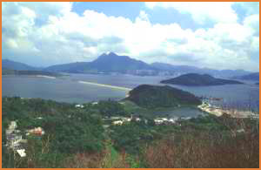
大尾篤家樂徑位於船灣淡水湖主霸西北的一個半島上。半島上設有觀景台，遊人可遠眺船灣淡水湖、八仙嶺、鹽田仔和馬鞍山的景色。
可飽覽青山綠水的景致
大尾篤家樂徑位於船灣淡水湖主壩西北面的半島上，全長一公里，由於路段易行，所以最適合一家大小。此徑景致相當怡人，可遠眺船灣淡水湖、八仙嶺、鹽田仔和馬鞍山等景觀。最特別的地方是沿途設有12生肖的標柱，邊走邊找尋自己所屬的生肖，的確有趣。另一特色是途中設有四個觀景台，介紹所在地的景觀資料和歷史背景，增進不少地理知識，了解香港以前的歷史典故，寓學習於娛樂。
大尾篤家樂徑的起點就在大尾篤燒烤場和水上活動中心附近，燒烤後便可以上山逛一圈當做運動。開始時，會先上一道長長的石級，即見第一個「鼠」的生肖標柱。繼續前行，兩旁叢林密布，走起來既涼快又寫意。走一段路後，不同生肖的標柱會陸續出現，大家不妨邊行山邊猜猜下一個生肖柱的名稱。不久，第一個觀景台亦出現眼前，當中介紹船灣淡水湖的資料，居高臨下鳥瞰船灣淡水湖的堤壩，可見到堤壩上有不少人踏單車、放風箏，歡笑聲此起彼落。
森林隧道富有詩意
前行的路段平坦，在地上鋪了一層厚厚的樹葉，夾道的大樹長得彎彎的，好像形成一道樹林隧道般，穿越其中，饒有詩意，記緊要在這景點拍照留倩影。稍後可到達一處平地，那裏設有休憩小亭。休息之餘，當然不可錯過眼前的美景，因為可遙望八仙嶺和廣闊的船灣淡水湖。欣賞美景之餘，亦可參看第二個介紹六鄉由來的觀景台。途中可見到不少分岔小路，不過最好都是依照家樂徑的指示牌前行，就不怕迷路。
繼續前行會抵達最高的平地，隨即可以見到介紹八仙嶺和大尾篤家樂徑的觀景台。右邊的遠景離不開宏偉的八仙嶺，眼力好的話亦可見到遠處的橫嶺、大峒、大滘和小滘等。左邊是船灣海和小艇搖曳，景色非常壯麗遼闊。當經過介紹鹽田仔及周圍島嶼的觀景台後，就可以開始下山的路程，沿石級而下，不久就回到起點處，完成整條家樂徑。
前往方法：
- 於大埔墟火車站乘搭75K巴士。
- 往大尾篤小巴至總站下車。
- 自行駕車前往，於大尾督站有大量停車位。
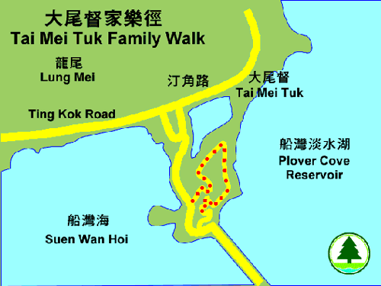

(資料來源﹕漁農自然護理署網頁http://www.afcd.gov.hk/parks/trails/chi/hiking/fwalk/fwalk_tmt.htm)

「中國十二生肖對換表」

鼠 | 牛 | 虎 | 兔 | 龍 | 蛇 | 馬 | 羊 | 猴 | 雞 | 犬 | 豬
1900 | 1901 | 1902 | 1903 | 1904 | 1905 | 1906 | 1907 | 1908 | 1909 | 1910 | 1911
1912 | 1913 | 1914 | 1915 | 1916 | 1917 | 1918 | 1919 | 1920 | 1921 | 1922 | 1923
1924 | 1925 | 1926 | 1927 | 1928 | 1929 | 1930 | 1931 | 1932 | 1933 | 1934 | 1935
1936 | 1937 | 1938 | 1939 | 1940 | 1941 | 1942 | 1943 | 1944 | 1945 | 1946 | 1947
1948 | 1949 | 1950 | 1951 | 1952 | 1953 | 1954 | 1955 | 1956 | 1957 | 1958 | 1959
1960 | 1961 | 1962 | 1963 | 1964 | 1965 | 1966 | 1967 | 1968 | 1969 | 1970 | 1971
1972 | 1973 | 1974 | 1975 | 1976 | 1977 | 1978 | 1979 | 1980 | 1981 | 1982 | 1983
1984 | 1985 | 1986 | 1987 | 1988 | 1989 | 1990 | 1991 | 1992 | 1993 | 1994 | 1995
1996 | 1997 | 1998 | 1999 | 2000 | 2001 | 2002 | 2003 | 2004 | 2005 | 2006 | 2007
2008 | 2009 | 2010 | 2011 | 2012 | 2013 | 2014 | 2015 | 2016 | 2017 | 2018 | 2019

答案﹕
- 妹妹生於1995年是屬「豬」。
- 爺爺的生肖是屬龍，那麼他今年可能是78歲(1928年出生)。因爸爸是生於1958年，已是48歲。而爺爺是生於1940年(66歲)或1916年(90歲)的可能性則較低。

